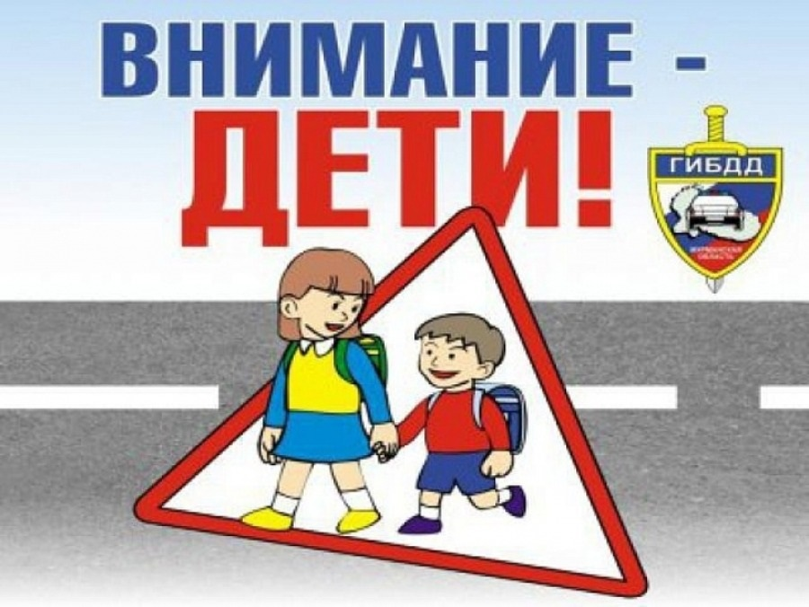
С 18 по 22 сентября 2023 года ГКОУ РО Пролетарская школа-интернат приняла участие во Всероссийской неделе безопасности дорожного движения
Всероссийская неделя безопасности дорожного движения организована и проводится в целях совершенствования деятельности образовательных организаций по профилактике дорожно-транспортных происшествий с участием детей, а также повышения уровня правовой культуры в области дорожного движения среди участников дорожного движения.
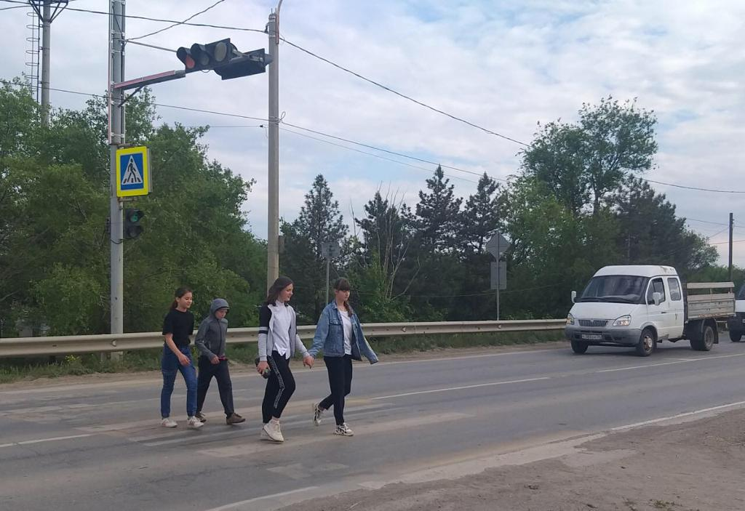

В школе-интернате проведены профилактические мероприятия, направленные на безопасное участие в движении. В 1 - 4 классах прошли познавательные часы, беседы по правилам дорожного движения «У светофора нет выходных». Ребята познакомились со светофором и дорожными знаками, разгадывали загадки о дорожных знаках, узнали о том, когда и где появился первый светофор и что означают его цвета, ответили на вопросы викторины, в завершении нарисовали рисунки на тему «Безопасная дорога». Детям и родителям были вручены памятки по соблюдению ПДД.

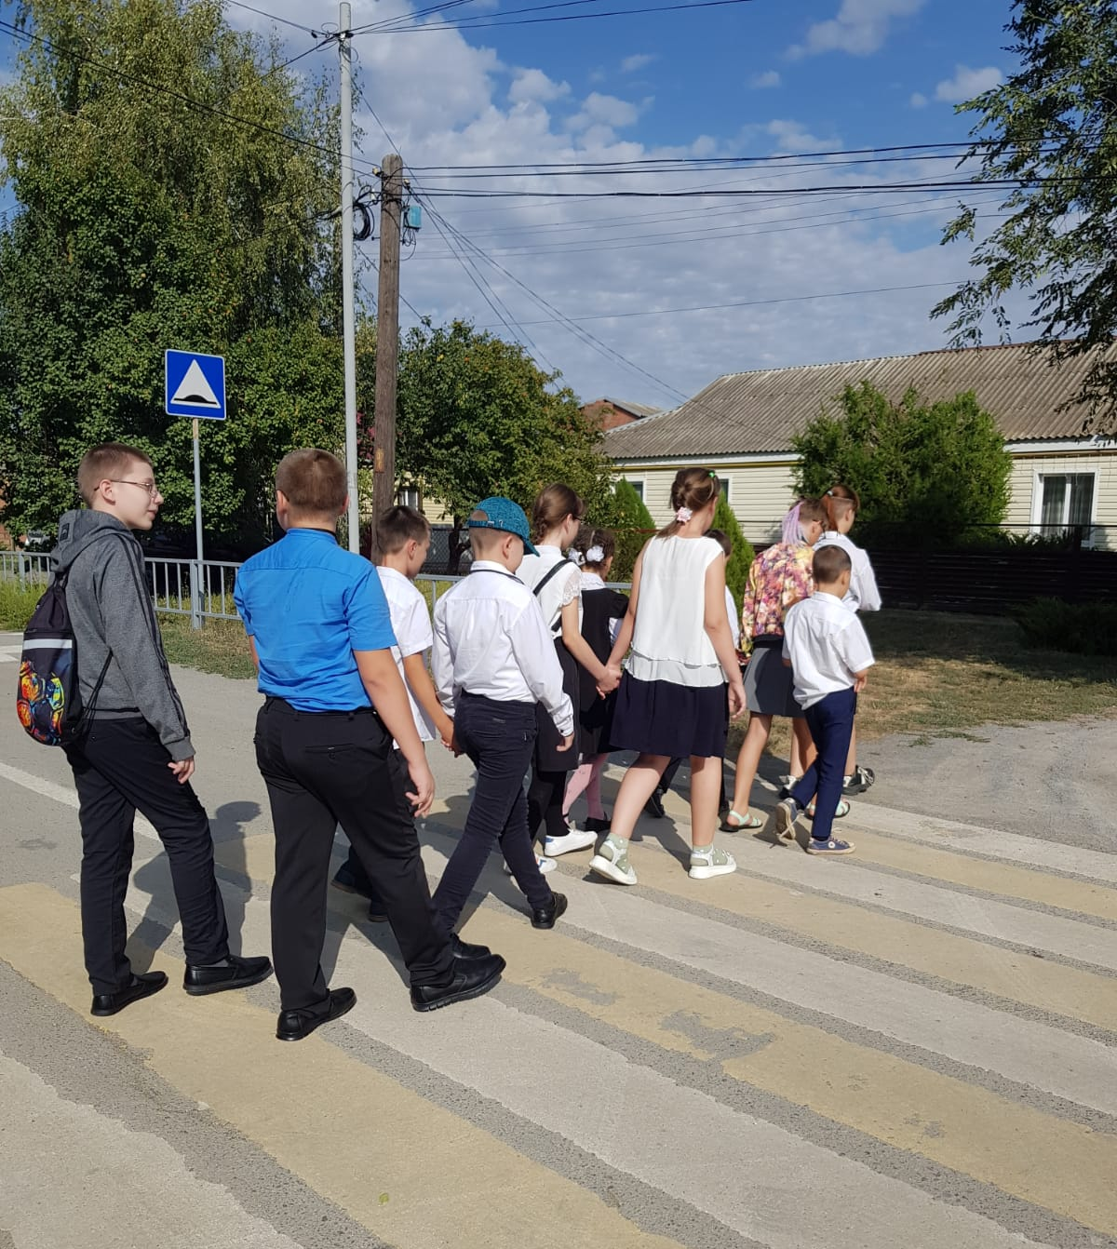
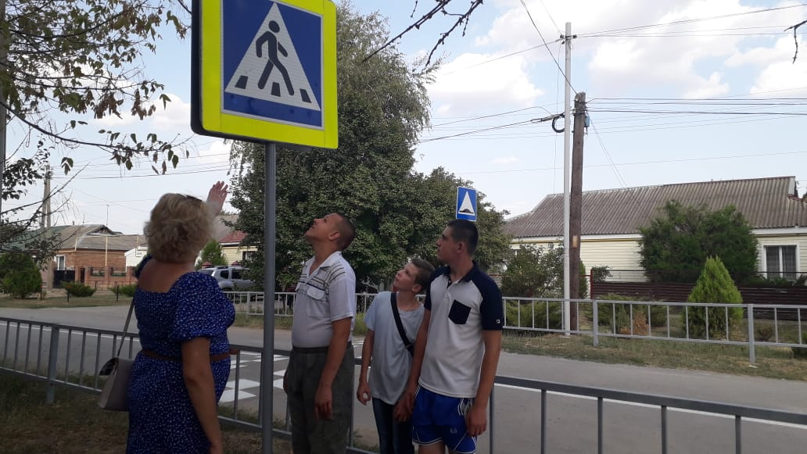
В 5-9 классах проведено информационное мероприятие на тему «Дорожный этикет», целью которого было привлечение несовершеннолетних к изучению и соблюдению правил дорожного движения, воспитание законопослушного гражданина с высоким уровнем нравственной культуры, с уважением относящегося ко всем участникам дорожного движения. Ребята познакомились со статистикой ДТП по Ростовской области с участием несовершеннолетних детей.
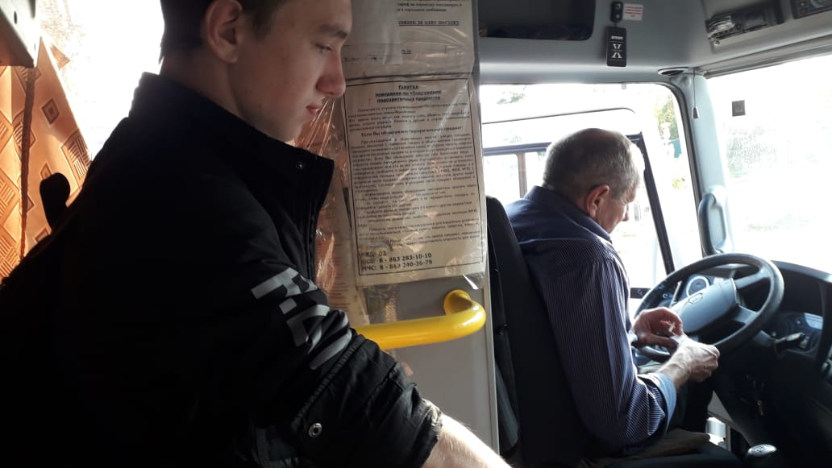

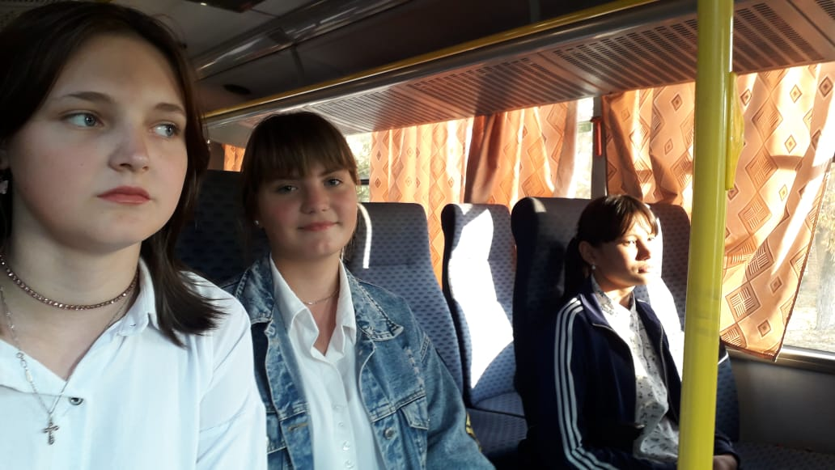
Обучающиеся рассмотрели правила поведения участников дорожного движения, закрепили знания по ПДД и практические навыки безопасного поведения на дорогах. Внимание детей было обращено на недопустимости использования гаджетов при переходе проезжей части дорого, проведены дополнительные инструктажи с обучающимися о правилах передвижения на велосипедах и других средствах индивидуальной мобильности.
В рамках профилактической работы по предупреждению детского дорожно-транспортного травматизма проведены профилактические мероприятия с участниками дорожного движения: по профилактике ДТП с участием детей-пешеходов и по профилактике ДТП с участием детей-пассажиров.

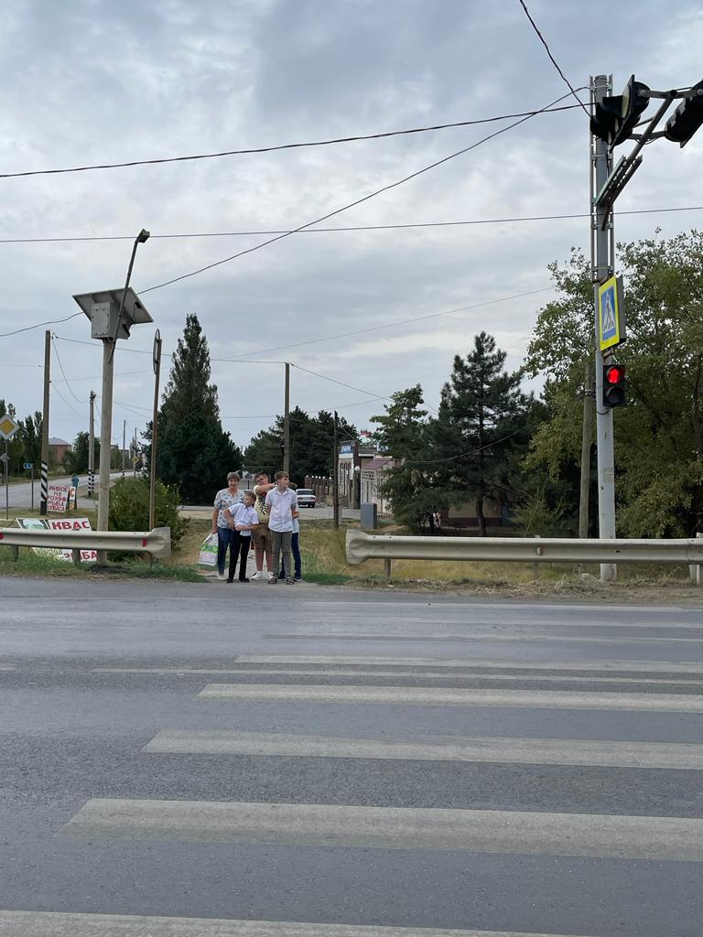
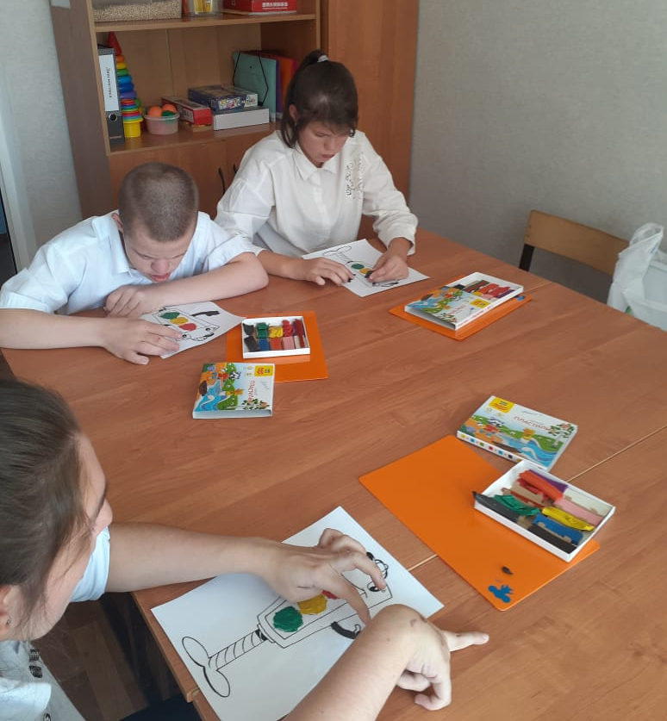
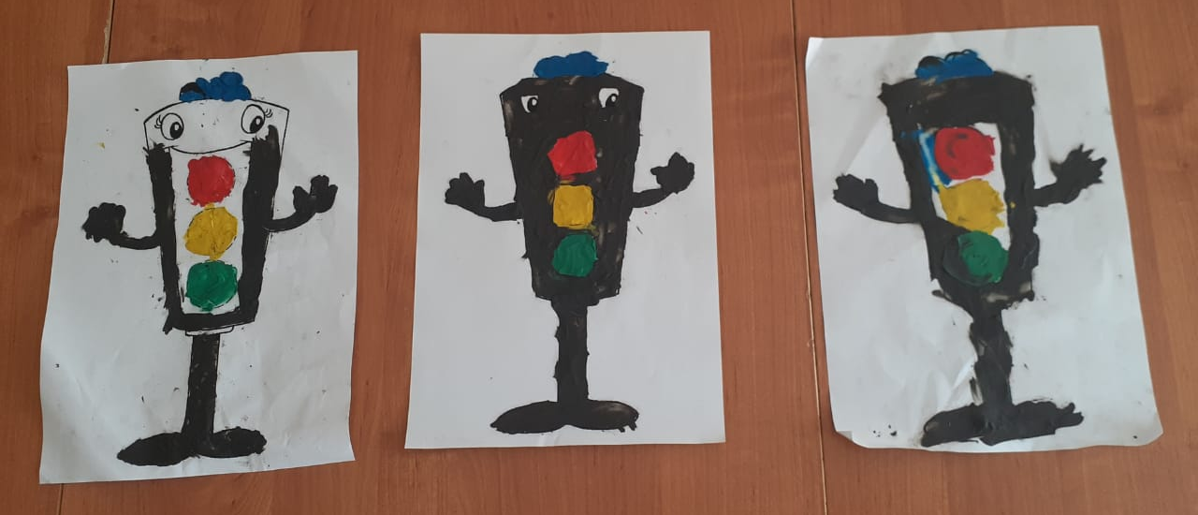
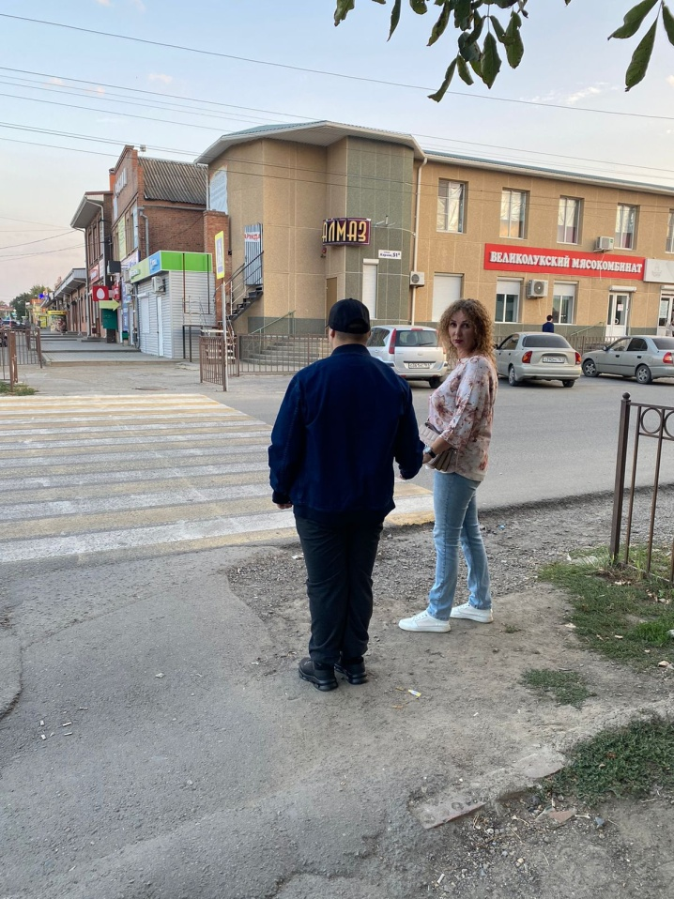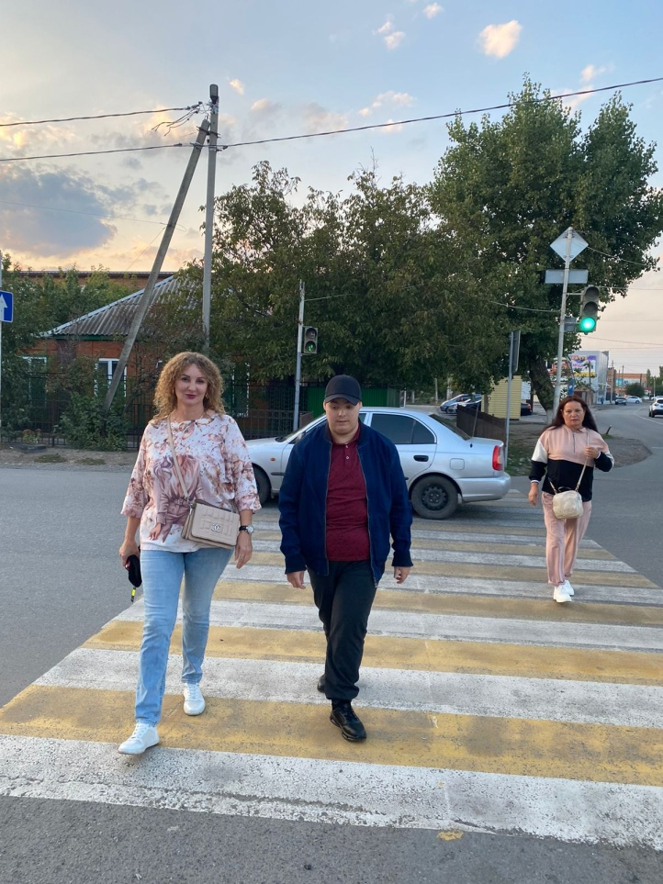

Проведены родительские собрания по вопросам профилактики детского дорожно-транспортного травматизма, ответственном отношении к исполнению родительских обязанностей по воспитанию детей, а так же направлена информация в родительские группы по усилению контроля за соблюдением мер личной безопасности и правил дорожного движения детьми в летний период времени во время каникул.

Будьте осторожны на дорогах!
Соблюдайте правила дорожного движения!

Информацию подготовила : заместитель директора по ВР Безуглова А.С.

